ORLANDO + MIAMI
7 Noches 8 Días
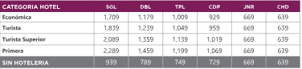

PROGRAMA INCLUYE:
-Traslado de llegada del aeropuerto de Miami + 1 noche de Hotel en Miami
- Traslado en autobús de Miami a Orlando +4 noches de hotel el Orlando
-Traslado raund trip para compra
-Traslado round trip + admision a magic kingdom
-Traslado round trip + admision a epcot
-Traslado round trip + admision a disney hollywood studios
-Traslado round trip + admision a disney animal kingdom
-Traslado en autobus a Miami + 2 noches de hotel en Miami
-Dia libre para actividades personales
-Traslado de salida aeropuerto en Miami

No incluye:
Tiquete aereo internacional
2% fee bancario
Gastos no especificados

